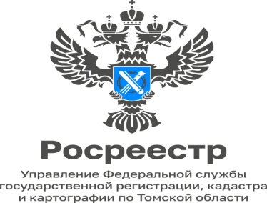

15.06.2023

«Возможность отчуждения земельного участка без расположенных на нем объектов капитального строительства»

Подпунктом 5 п. 1 ст. 1 Земельного кодекса Российской Федерации (далее – ЗК РФ) установлено, что одним из принципов земельного законодательства является единство судьбы земельных участков и прочно связанных с ними объектов, согласно которому все прочно связанные с земельными участками объекты следуют судьбе земельных участков, за исключением случаев, установленных федеральными законами.
Согласно п. п. 2 п. 4 ст. 35 ЗК РФ не допускается отчуждение земельного участка без находящихся на нем здания, строения, сооружения в случае, если они принадлежат одному лицу.
Кроме этого, частью 1 ст. 57 Федерального закона от 13.07.2015 № 218-ФЗ «О государственной регистрации недвижимости» установлено, что при государственной регистрации перехода права собственности на здание, строение, сооружение или другое недвижимое имущество одновременно на основании заявления осуществляется государственная регистрация перехода права собственности на земельный участок, занятый таким недвижимым имуществом и принадлежавший предшествующему собственнику такого недвижимого имущества на праве собственности.
Данная норма согласуется и с положениями гражданского законодательства (ст. 273 ГК РФ).
Таким образом, лицо, являющееся в одном лице собственником земельного участка и находящегося на нем здания, сооружения не вправе продавать земельный участок без здания.

Татьяна Никитюк
начальник отдела
регистрации объектов недвижимости
нежилого назначения и ипотеки

